食の商品開発力・販売力強化セミナー
第4回 市場競争力強化のためのデザイン活用
セミナー後の交流会のご案内

セミナー開催後に、ご来場頂きました皆さま、セミナー講師、その他のデザイン関係者を含めた交流会も予定しておりますので、皆さまのご参加を心よりお待ちしております。

※ ご参加いただける場合には、お手数ですが本紙下部の「参加申込」欄に必要事項をご記入の上、FAXもしくはE-MAIL（メール本文に必要事項をご記入いただいても構いません）で、ご返送いただきますようお願い申し上げます。[期限：平成26年1月24日（金）]
⇒ご返送先：インタークロス・クリエイティブ・センター（ICC） 担当 岡田、松原
FAX: 011-817-8912 E-mail: info@icc-jp.com

■ 日時
平成26年1月31日（金）18:50～20:00 （セミナー終了後順次開始予定）
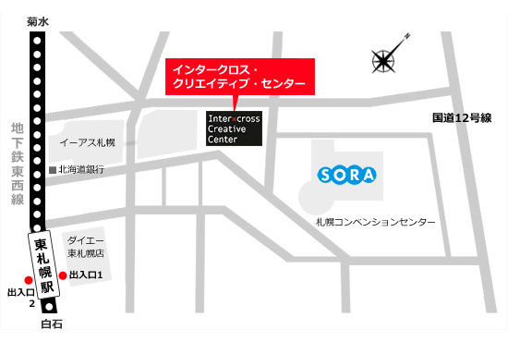
■ 会場
インタークロス・クリエイティブ・センター（ICC）
１階 クロスガーデン
札幌市白石区東札幌5条1丁目1-1
[札幌市産業振興センター内]

■ 参加費用
無料

■ 参加申込
所属企業  ・組織名 |  | 所属部門  ・役職名
氏 名 |  | ご連絡先  電話番号
ご連絡先E-mail
※ 複数でご参加される場合は参加者全員分のご記載をお願いいたします。

【お問合せ先】
インタークロス・クリエイティブ・センター（ICC） 担当 岡田、松原
電話 011-817-8911 FAX 011-817-8912 E-mail info@icc-jp.com

